禅 城 教 育 督 导 通 讯
（总第7期）
佛山市禅城区教育局督导室
编 2014年 10月12日

禅城区督导责任区
主 编：龙祖军
副主编：王三英 郭培雄
通讯员：李向明 陈帼雄 罗润带 张华林

目 录

一、工作视窗
区教育局召开督导责任区新学期工作会议暨督学聘任会议 .......................3
督导责任区召开新学期总督学工作会议 4

二、督导剪影
督导责任区部分督学参与对学校开展新学期开学工作检查........................5
督导责任区全体督学参与公办学校、公办幼儿园校（园）级干部试用期满考核工作..6
禅城区教育督导第二责任区开展2014秋季开学工作专项督查 6
禅城区教育督导第三责任区督学进行新学期开学工作督查 7
禅城区教育督导第三责任区督学对幼儿园进行视导 8
禅城区教育督导第一责任区督学深入责任学校进行随机督导 9

三、学校展示
多规格育人，多渠道成才，向优质品牌迈进
----记禅城实验高中创建优质品牌学校之路……………………………………….10
互动促促融合，融合促发展（记九小西校区的新征程） 13
弘扬传统文化繁荣曲艺艺术（记佛山市第一小学“曲艺进校园”校本课程经验） 18

四、计划、总结分享
禅城区督导责任区第二责任区2014-2015学年上学期工作计划 21
禅城区教育督导第三责任区2014年督导工作计划 22
2014—2015学年（上）第一责任区督学工作计划..................... ..........24
禅城区教育督导第三责任区9月份督导情况报告 26
禅城区督导第二责任区九月份工作小结 30

区教育局召开督导责任区新学期工作会议暨督学聘任会议
9月5日上午，区教育局在佛山三中召开了督导责任区新学期工作会议暨督学聘任会议，全体专、兼职督学及区教育局督导室人员共40多人参加了会议，会议由区教育局督导室负责人王三英主持。
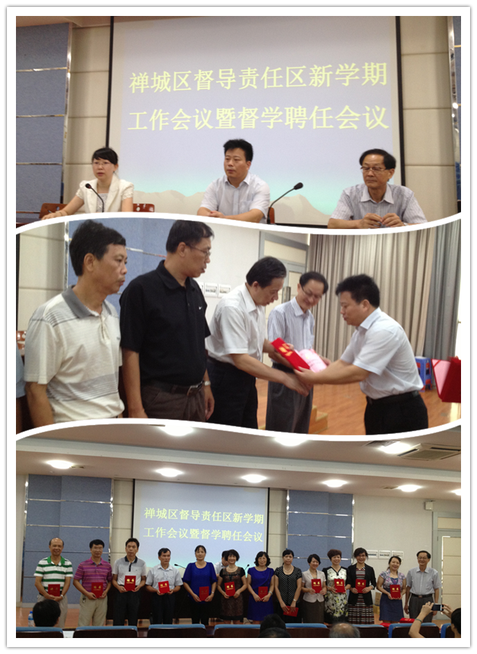
会议首先宣读了教育局对新一届专、兼职督学聘任的文件，并对新督学们颁发了聘书。督导责任区成立已有一年，原任督学一年聘期已满，一年来，责任区督学们以“监督、评估、指导、服务、提高”为宗旨，深入学校，监督、指导学校开展教育教学工作，在规范办学、提升学校教育教学质量、创建学校特色、打造优质学校及校园安全工作等方面与学校进行了密切的沟通和指导，督学们还较好地完成了教育局安排的各项工作。新学期伊始，教育局对新一届督学进行了重新聘任，相信在教育局的领导和支持下，新一届督学将会在机制创新和教育督导工作中一定能为禅城教育作出应有的贡献。
会上，责任区总督学郭培雄向全体督学们解读了2014学年责任区工作要点，新的学年，督导责任区将在全力推进禅城区学前教育规范、义务教育优质均衡发展、高中教育内涵、高位、特色、可持续发展，全面实施素质教育，提升全区教育教学质量等方面认真做好“监督、检查、指导、服务”的工作，全面完成禅城区教育督导工作目标，
最后，区教育局龙祖军副局长作了讲话，龙祖军副局长在讲话中，充分肯定了督导责任区成立一年来，督学们在围绕禅城教育均衡发展及区创建优质学校等方面所做的工作，并对新一届专、兼职督学提出了要求，要求新一届督学们要认真开展业务学习，了解当今教育发展的新形势，督导工作目标要更明晰，工作要更加到位，同时，希望督学们要发挥督学自身多年教育管理经验的优势，参与到禅城教育改革的工作中。
责任区新一届督学们在新学年将大胆尝试，勇于探索督导新方法，努力打造新亮点，提炼督导新经验，走出一条具有禅城教育督导特色之路。
（禅城区督导责任区供稿）

督导责任区召开新学期总督学工作会议

8月20日，督导责任区在佛山三中召开了2014学年第一次总督学工作会议。会议由区督导责任区总督学郭培雄同志主持，会上，总督学们就新学年督导责任区工作进行了研讨并制定出新学年督导责任区工作意见。
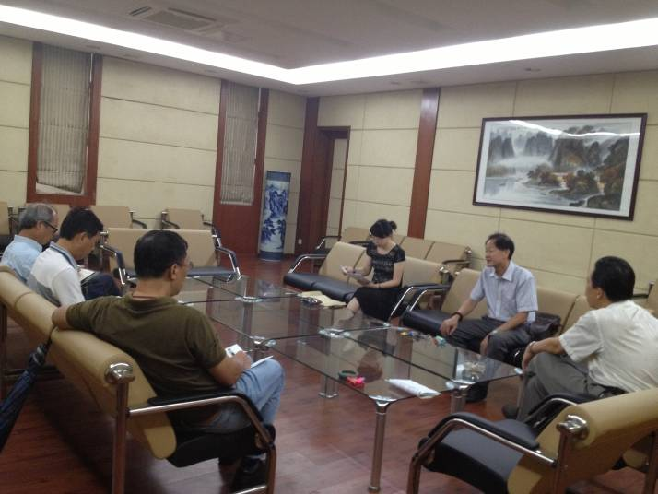
新学年，由于各街镇学区指导中心取消，督导责任区所负责督导的学校及各片区的督学人员有了较大的调整，督导责任区由原来的五个片区调整为现在的四个片区，所负责督导的学校也由原来的九十多所增加到现在的二百多所，而专职督学也由原来的三十多人调整为现在的二十多人。面对新的调整，督导责任区如何开展工作，使我们责任区督学在区内各类学校中更好的起到监督、检查、指导、服务的作用是摆在督导责任区一个新的课题。
会上，总督学们就新学年督导责任区的工作目标和任务达成了共识：1、进一步完善督导责任区制度建设，规范督导责任区督学工作行为，提升责任区督学督导专业水平。2、落实教育部《关于加强中小学管理、规范办学行为的指导意见》，督促指导学校依规办学，使全区学校规范办学成为常态化。3、遵循教育规律，督促学校认真实施学生体质健康保障工程和创建优质品牌学校，促进学校教育教学健康可持续发展。4、扎实开展对中小学、幼儿园规范化发展性的常态化教育督导工作，促进各学校学风、教风、校风的大提升，从而提高全区的教育教学质量。5、加强督学自身学习、修炼，加大对督学的培训力度，全面提高督学队伍整体素质。6、深化督导责任区建设，完善和创新督导机制，打造督导责任区工作亮点，形成禅城督导工作特色。
新学期，督导责任区将重点抓好以下几方面工作：1、规范学校办学行为；2、督促学校启动优质品牌学校工程，促进学校优质发展；3、督校风、观课堂、指导提升教育教学质量；4、优化督导技术、提升督导效能；5、办好禅城区督导通讯，规范责任区督学督导档案。
（禅城区督导责任区供稿）

督导责任区部分督学参与对学校开展新学期开学工作检查

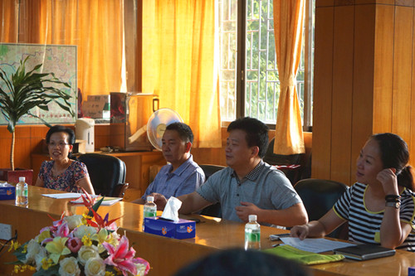
为加强学校管理，确保新学期安全、规范、有序地开展各项教育教学活动，9月9日--15日，督导责任区共安排了四个责任片区共15名督学参与了由区教育局组织的对全区中小学、幼儿园进行新学期开学工作检查。
这次新学期开学工作检查是由区教育局组织，共分成7个检查小组，由教育局领导、局相关科室人员及督导责任区部分督学组成，在为期一周的检查中，检查组在全区中小学、幼儿园自查自纠的基础上，分别抽查三十多所中小学、幼儿园实地检查，主要检查各中小学、幼儿园新学期安全工作责任制度落实情况，师生返校情况，根据有关法律法规规范办学行为，推进优质学校、体质健康保障工程等重点工作的具体情况等。这次检查，既检查了我区各中小学、幼儿园开学学校各项工作的准备情况，同时，也对学校如何在新学期做好工作进行了具体的指导。
（禅城区督导责任区供稿）

督导责任区全体督学参与公办学校、公办幼儿园

校（园）级干部试用期满考核工作

为配合区教育局做好相关重要工作，督导责任区全体督学于9月24日至25日参与了公办学校、公办幼儿园校（园）级干部试用期满考核考核工作暨2013—2014学年度（绩效）考核工作。
这次考核工作是根据《关于印发佛山市禅城区中学校长管理办法（试行） 等文件的通知》等文件精神，开展公办学校 （含佛山市实验学校） 、公办幼儿园校（园）级干部试用期满考核暨2013—2014 学年度（绩效）考核工作。考核对象为公办学校（含佛山市实验学校） 、公办幼儿园校（园）级干部。考核内容主要考核校 （园） 级干部在试用期内教育教学和学校管理等目标、学年度工作目标完成情况，以及德、能、勤、廉、校务公开等方面的表现。
督导责任区全体督学分别分安排到二十一个考核小组参与了区内所有公办学校、公办幼儿园校（园）级干部试用期满考核考核工作暨2013—2014学年度（绩效）考核工作，在考核过程中，督学们积极认真地参与了对校（园）级干部的民主测评工作、学校重点工作调查、对学校教职工的个别访谈和学校办学管理评估等工作。督学们认真负责和专业的工作态度受到局领导和考核学校的充分肯定。
（禅城区督导责任区供稿）

禅城区教育督导第二责任区
开展2014秋季开学工作专项督查
9月3日至18日，教育督导第二责任区“兵分四路”，组成四个检查小组，前往本责任区内25所公办学校、12所民办学校和部分幼儿园进行开学工作专项督导检查。
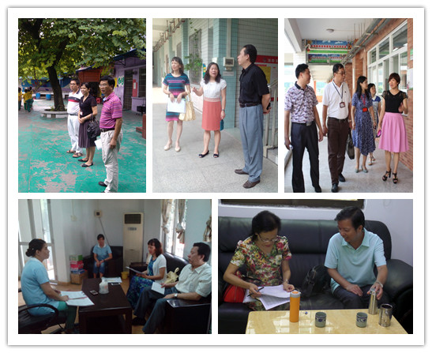
督导组围绕开学准备，师生回校情况、规范办学和常规工作的落实情况、新学年学校工作设想及困难、公办小学“双聘”工作后教师状况五方面的工作情况认真听取了学校校长的汇报。
督导组实地查看了校园环境和校园安全设施，并就学校的教育教学管理等工作以及学校提出的困惑，提出了有建设性的意见与建议，肯定了学校细致、严谨、有序的开学准备工作，对师生良好的精神风貌给予由衷夸赞，认为学校开学工作谋划早，落实细;领导班子人心齐，合力强;常规管理到位，为师生营造了一种和谐、奋发向上的气氛。希望各学校继续抓好安全稳定工作和规范化办学的同时，根据本校实际，认准学校发展的终极目标，谋求学校最好的发展。
（禅城区督导第二责任区供稿）

南庄片区督学进行新学期开学工作督查
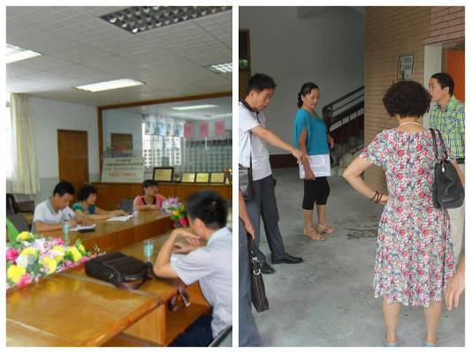
从9月2日起，南庄片区责任督学一行五人在禅城区责任片区副总督学李宗培的带领下，到南庄片区各小学进行了为期四天的新学年开学工作督查活动。本次的督查活动是我区教育改革设销镇街学区中心，由区直管的第一次督导活动。该督查活动主要是了解各校开学师生返校情况，学校的安全管理以及各校在暑期进行的各项工程进展情况。督学每到一所学校先与学校领导进行了深切的交谈，然后深入到校园、课室进行实地的考察，了解师生返校情况、设备设施的安全管理及学校暑期工程的进展情况。督查中我们了解到各校长十分重视新学期开学工作，行政提前上班，谋划好新学期工作任务，并带领老师做好开学的准备。考察中我们看到了师生的精神饱满，学校的开学工作井然有序。督导过程中我们还察看了学校各项改造工程。在今年的暑假政府教育部门对南庄各学校的投入加大了，使各校的办学条件得到了进一步改善，这些的改造工程也加快了南庄片区学校创建优质学校的步子。
督学深入到各学校
(禅城区督导第三责任区供稿)

南庄片区督学对幼儿园进行视导

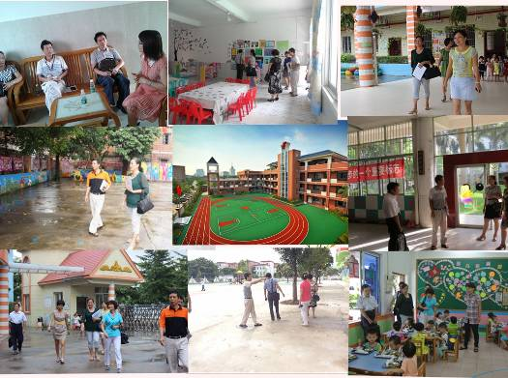
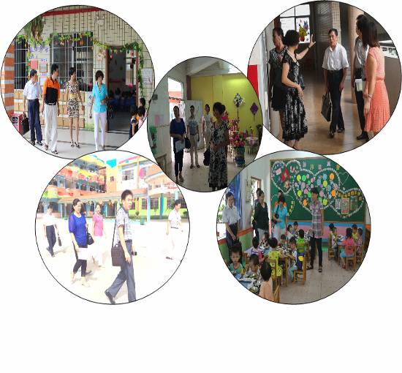
在9月15日至19日,南庄片区责任督学一行五人在禅城区责任片区副总督学李宗培的带领下,到南庄片区各幼儿园进行了新学年第一次督查。本次的督查是自成立督学责任片区以来由区专职督学负责督导幼儿教育的首次。督学对辖区内的幼儿园进行督导主要是了解南庄镇各幼儿园新学期开学工作总体情况、幼儿园安全工作责任制度的建立与执行情况以及规范化办园情况。每对所幼儿园，先听取各幼儿园开学情况和幼儿入园情况介绍，然后进行巡视园舍，了解大、中、小班的孩子在园活动情况。在督导过程中，幼儿园的干净整洁的环境，教室、活动场室和睡室的有序配置、幼儿活动形式的多彩、安全防范和规范办园等方面给各督学留下了很深的印象。通过本次督导，加快了责任片区幼儿园自身的提升步伐。
督学在各幼儿园视导
督学实地察看幼儿园活动情况
(禅城区督导第三责任区供稿)

中学片区督学深入责任学校进行随机督导
9月18日至国庆前，禅城区督导责任区中学片区督学们深入到片区内三十多所责任学校进行了随机督导。
根据禅城区督导责任区督学工作职责，专职督学每月至少一次到责任学校随机督导的要求，中学片区督学们在相继完成局安排的党的群众路线教育实践活动的督导工作和开学检查工作后，在九月中下旬有计划地对责任学校进行随机督导。由于新学期责任区督学责任学校进行了部分调整，中学片区除原督导的二十所中学外，又新增了十五所小学作为中学片区责任学校。在近半个月的随机督导中，中学片区四个督学小组的督学们深入到各自的责任学校，特别是新增加的十五所小学开展督导工作。
在随机督导中，督学们与责任学校领导进行了交流，听取了责任学校领导汇报的2013学年的工作总结，特别是重点了解区教育系统三项重点工作——优质学校全覆盖工程、禅城区学生体质健康保障工程、新一轮教师聘任等工作开展情况，并详细了解了责任学校新学期的工作计划和创建优质品牌学校的情况，指导学校更好地开展新学年的工作。
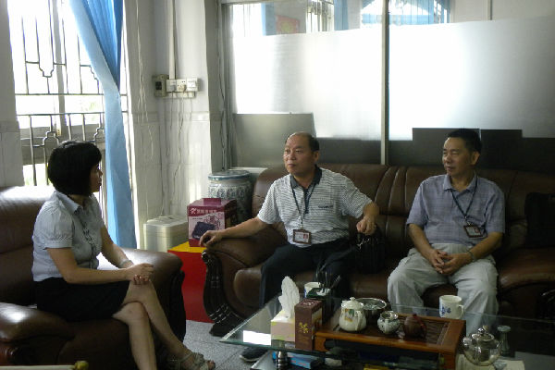
图为中学片区督学到奇槎小学听取学校领导介绍情况
（督导责任区第一责任区供稿）

多规格育人，多渠道成才，向优质品牌迈进
----记禅城实验高中创建优质品牌学校之路

在2014年高考中，佛山市禅城实验高中再传捷报，其中上本科人数达266人，创历史新高，上重点人数居区第三名；高职类上线100%。所教的音乐班45人中，重点6人，本科以上30人（含2个传媒类上线，不含音乐单考上线的）本科率66.7%。禅城实验高中，一所在办学条件相对比较薄弱的学校，近几年，教学质量稳步提升，学生的综合能力和素质不断提高，学校在社会和家长心目中树立了良好的声誉。
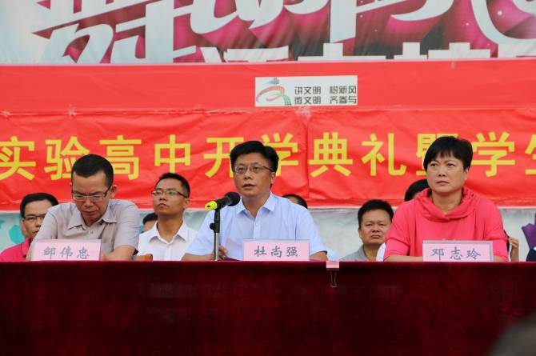
作为一所传统老校，禅城实验高中是如何提升学校的整体办学水平，焕发出新的活力？杜尚强校长的一席话，给了我们答案：“我们是立足本校实际，坚持'多规格育人，多渠道成才'的办学思想和'以人为本、尊重差异、异曲同工、和谐发展'的办学理念，落实《禅城实验高级中学特色发展规划方案（2013-2017年）》相关措施，优化师资队伍建设，完善管理体制，强化德育安全工作，切实抓好课堂常规，全面提高教学质量，积极创建优质学校、可持续发展学校，大力推进禅城实验高中教育联盟工作，不断提升学校整体实力。”
一、加强管理团队建设，争创一流师资队伍
学校领导清楚的认识到：只有一流的教师队伍才能创造一流的教育业绩，学校才能真正办好人民满意的教育。面对当前教育形势和新的发展要求，学校领导提出“继承、求新、求变”的指导思想和“于传承中创新，在规范中提升”的工作思路，大力推进队伍建设。
去年9月，禅城实验高中通过竞争上岗的方式完成了中层行政换届工作。新的一届行政班子组成后，学校着重强化干部队伍的三种意识：1）角色意识，进一步引导干部找准角色和进入角色。根据角色定位，做到思路清晰，积极主动，工作周周明，期期清，增强工作的目的性、针对性和实效性；2）责任意识，要在制度化、规范化、精细化上下功夫，静下心来积极谋划工作思路，躬下身来狠抓管理落实，抬起头来敢说敢干，回过头来认真总结反思。抓出实效，抓出特色；3）大局意识，心中有全局、言行重整体、一言一行示范引领，处室之间、各年级之间相互沟通、理解、支持、配合，确保协调一致。新的行政班子很快熟悉业务，制定工作计划和具体措施，在各自的工作范围里，大胆工作，敢于担当，注重效率，做出成绩。
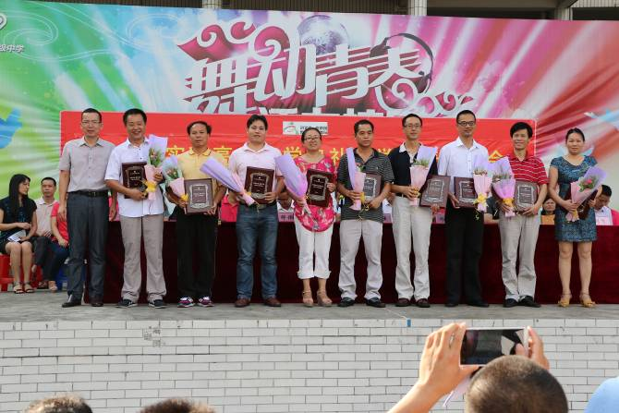
在加强教师队伍建设方面，学校在培养一支“师德高尚、乐于合作、善于研究、风格独特”的智慧型教师队伍狠下功夫，通过教师业务学习制度，加强师德教育，组织教师学习上级有关文件，及时宣传创建优质学校、实施学生体质健康保障工程的意义和具体措施，推进可持续发展教育项目的实施，为争创可持续发展教育国家实验学校打下基础。统一思想认识，树立正面典型，发挥榜样的作用，大力宣传教师队伍中先进人物的优秀事迹，用老师身边的鲜活事例感动人、教育人、影响人、带动人，共同树立积极进取、健康向上的校风和教风。通过工会组织教工文体趣味活动，积极参加区教育局举办的教工体育比赛，活跃身心、锻炼体魄，增强了教师群体的凝聚力，激发了队伍的生机和活力。
二、狠抓落实，强化学生养成教育，提升德育效果
禅城实验高中的德育工作思路为：秉承“多规格育人，多渠道成才”的办学思想，以培养“人格自尊，行为自律，学习自主，生命自强”的四自学生为目标，开展系列教育活动；坚持“知行合一，活动承载”的原则，结合学校特色，进一步完善以“引领，养成”为主题的德育管理模式和管理机制，为学生提供自主教育的成长平台。学校狠抓学生行为规范，养成良好习惯；注意培养好、使用好学生干部，探索学生的自我管理模式，拓展学生自我教育、自我管理的空间，增强学生自律、自主、自立能力。由于学校的德育工作抓得细、抓得实，使学生的文明习惯得到很好的培养，学校校风也得到社会和家长的赞誉。
面对学生入学素质不尽人意的实际情况，学校各年级和共青团、学生会牢固树立“三年一盘棋”的思想，高一年级是整个高中阶段的起点和基础，以培养学生良好的学习和行为习惯、健康的人格为目标，充分利用新生军训和各种主题班会形式，加强各项日常规范的教育和管理，使新同学尽快适应高中生活并培养较强的归属感。高二年级以学生认同及发展教育为主，继续推进年级助理管理结合“纪律反馈网”的模式，建立 “体艺生”术科培训监管制度，完善学生反馈教育制度，充分调动各层面教育力量提升年级管理实效。高三年级保证日常规范的精细管理，注重高考备考各阶段的研究工作，最大程度发挥学生的非智力因素作用，为高考铺就成功之路。
三、突出教学教研工作的中心地位，加强教学常规管理，提升学校教育教学质量
教学是学校的中心工作，教学质量是学校的生命线。学校在教学管理上进一步细化教学常规管理，强调集体备课和听课的重要性，加强各项工作的监督检查力度。提高对作业设计和批改的质量要求，教学公开周的开展和随堂听课以及集体备课的检查要制度化，并落实教研组校本教研活动的考勤登记制度，要求科组、备课组定期开展组内自查，教务处、教科处每学期组织检查两次，并及时反馈，以制度管理促教学质量。
学校还积极组织教师参加各级进修和培训，提高学历层次；联系校外名师、学科带头人，组织优秀青年教师跟岗学习，拓展青年教师的教育教学视野，缩短青年教师的成长周期；完善对骨干教师的评选和管理；教师培训实施“三个结合”：“请进来与走出去相结合”，“自我钻研与拜师学艺相结合”，“自学与讲座相结合”。学校安排培训专项资金，保证培训效果。
学校还加大对教师在课题研究的开展力度，尤其要强力推进《多规格育人，多渠道成才》国家级课题的实施研究，聘请专家对课题专著的框架进行指导，着手推动课题专著的撰写工作。并积极倡导教师开展教学小课题研究，把教学中发现的问题申报为校级小课题，实现“教中研、研中教”，把解决问题的过程变成教学研究的过程，促成教学常规的科研化，真正实现教学与科研的整合。
近几年，学校组织和推荐教师参加省、市、区的教学比赛和观摩活动，多位老师获得了优异成绩。举办教学公开周和青年教师素养大赛，促进了教师专业发展，取得了较好效果。
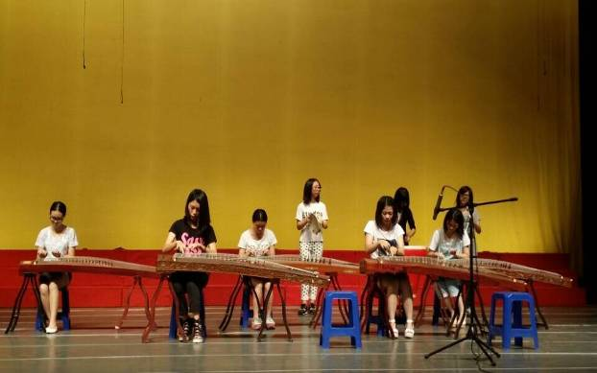
四、多规格育人，多渠道成才，为学生成长提供充分的平台
学校把《“多规格育人、多渠道成才”特色办学的探索与研究》为主题的课题研究和创建优质品牌学校工作作为全面提升学校整体办学水平的抓手，把课题研究成果转化为创建特色学校的实践，并搭建多种平台，促进学生的成长。学校充分发挥体艺优势，通过举办体育节、艺术节，由学生自主组成各类社团来发挥学生在不同领域和不同层次的兴趣和特长，近年来，学校还举办科技节，为学生的成长搭建更多的平台。学校还以被定为“区中小学知识产权教育试点学校”为契机，有计划、有步骤地开展知识产权教育，举办了“知识产权教育进校园”科技知识讲座等相关活动，拓展学生的活动领域，进一步提升校园文化生活内涵。近年来，学校在无论是在体、艺的高考成绩，还是参加市、区的文艺汇演均取得了骄人的成绩。
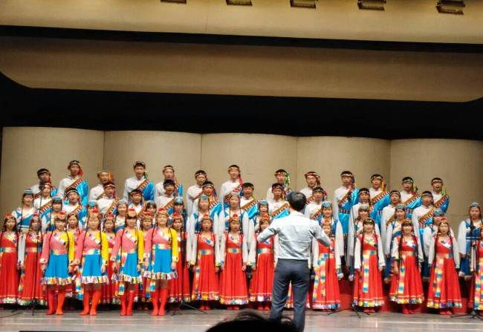
学校还结合地处石湾，陶艺基础扎实的实际，学校与邻近幼儿园、小学、初中建立了教育联盟，成为禅城区首批集约化办学试验的联盟。通过联盟工作的推进，整合陶艺教育资源，寻求上级资金支持，改善办学条件，提高各成员校的办学水平，逐步形成区域教育品牌。
在取得成绩的同时，禅城实验高中没有忘记重新审视学校的发展，学校将会进一步丰富学校发展内涵，强化办学特色，努力实现办学目标，不断提升学校办学品位，向优质品牌学校迈进！
（督导责任区第一责任区供稿）

互动促融合,融合促发展
----记九小西校区的新征程

佛山市第九小学西校区，其前身是南庄镇紫南小学，它由紫南村委会创办于1962年。为迎合经济、教育的发展，2000年迁址到季华路西沿线旁,新校址于 2001年9月投入使用，校园占地面积50亩，是一所全日制完全小学。2008年9月紫南小学、紫洞小学和湖涌小学三校合拼为一校,学校得到了发展。2013年8月份，随着禅城区教育改革的发展，南庄镇紫南小学与佛山市第九小学成为一个集团式学校，成为佛山市第九小学西校区。从此，新的起点，新的征程，新的光荣和梦想正从九小西校区幸福起航，近一年多来佛山市第九小学与九小西校区开始谱写“一校多区”集团化办学的新华章。
2013年9月，对于佛山九小西校区来说，是一个跨越式发展的新机遇。从2013年八月底区书记、卢区等领导为九小西校区揭牌至今，九小两个校区真正实行了“一套班子、两个校区、统一管理、资源共享”的运作方式，学校通过“固本正源、效能提升、品牌增值、文化输出”的发展策略，强化了“教育管理一体化、师资配备合理化、基础设施标准化、质量评价科学化”建设，取得了一定的成效。
一、制度建设同步协调
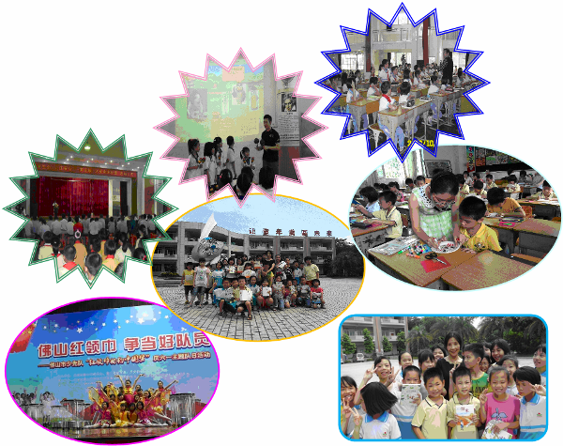
制度文化是学校文化发展的基础。只有在制度管理基础上实施人文管理，学校发展才能呈现出勃勃的张力。为让两校区实现整体提升，形成规范有序，和谐高效的管理格局，学校从开学初就强化内部管理，立足各校区校情，群策群力、在充分讨论、试行、修改的基础上建构、完善了各类规章制度。如：《佛山市第九小学教师行为规范实施细则》、《佛山市第九小学学生行为规范实施细则》、《佛山市第九小学教学“五认真”细则》、《佛山市第九小学教师值周、值日职责》、《佛山市第九小学教师请假制度》等。制度的制订进一步规范了两校区每一位九小人的行为。2013年暑假，学校还集中力量完善《佛山市第九小学教师绩效考核制度》《佛山市第九小学奖教奖学制度》等，全面修订了《佛山市第九小学管理手册》，从而为学校在稳定、优质、高效的轨道上运行提供了保障。
二、特色品牌统筹兼顾。
在遵循学校统一管理的前提下，两校区在统筹兼顾的原则下分别制订学校特色发展规划，做到“统一协调，分区管理，因地制宜”，在“情境作文”和“龙狮”两个特色项目中下了浓墨重彩。
“情境作文”是九小传统教学特色，在“情境作文”方面，九小校本在运行机制、教师培训、技术支援以及校外交流等方面都作了整体部署。如在运行机制上，学校规定两校区的语文科组每个星期在统一时间，统一地点上进行主题式的“情境作文教学”联合教研。在此基础上，为了能让西校区的语文教师尽快熟悉了解原校的情景作文教学的特点，学校牵头组织了以校本部名师工作室负责人郑东华、省赛课一等奖获得者古剑锋等一批骨干教师为主体的技术顾问团，指导西校区的语文科组“情境作文教学”的工作开展，组织开展了理论讲座、经验推介、同课异构等形式多样的教研活动，让“情境作文教学”迅速在西校区刮起了一股“最炫作文风”。
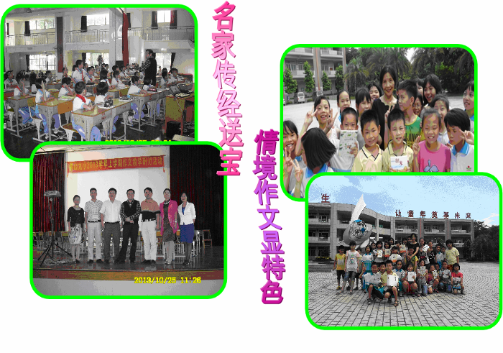
2013年10月，九小特邀了全国著名特级教师、漫画作文教学专家宋运来老师到西校区传经送宝； 11月份，在区教育局的大力支持下，由西校区组织, 成功举办了为期两天的“2013南国金秋全国名师作文教学观摩会”，与会人数达八百多人；2014年3月，由市教科所牵头，学校在西校区成功举行了《基于儿童生活的习作教学资源的开发与利用的研究》省十二五课题的开题活动。这些高层次的教学研究活动，让老师们无限感慨，原来作文课可以这样上，作文也应该这样上；这些研讨活动更让孩子们欣喜不已，这些农村的孩子怎么也没有想到居然有机会亲耳聆听全国顶尖专家的教诲，那份对未来的憧憬与萌动必将影响他们的一生，这样难忘的经历也必将在他们童年的记忆中留下最灿烂的一笔。
在“龙狮”队建设方面，学校组织两校区的体育教师共同探讨“龙狮”队的建设与发展，通过经验互补，共同摸索出“龙狮”队的发展方向，并形成了初步的成效。龙狮队在区武术龙狮锦标赛上获得团体总分第二名的优异成绩。
三、师资培训层次多元
两校融合所面临的首要问题就是师资力量的良莠不一。于是，在校本培训上，他们采取了“专家引领、同伴协同、跟岗学习、联教研讨”四轮驱动策略，开展了层次多元的培训活动，取得了显著的效果，推动学校内涵发展。
在2013年，学校先后邀请了《语文教学通讯》主编裴海安先生、《广东教育》编辑部主任潘孟良先生、杭州师大叶黎明教授、广东第二师范学院李季教授、桑志军教授、区教育顾问安教授及近十位特级教师来学校对老师进行培训，老师们在与专家零距离的对话中，提升了教育理念，汲取了教育教学智慧。在平常他们还组织校内骨干教师就教育教学、班主任工作等方面进行校本的培训。这样，在培训内容上，能够根据教师发展的真实需要推出了“菜单”式培训，做到按需施训，从而充分激发了教师的学习热情。在培训模式上，改变以往“你讲我听”的灌输式培训，大胆采用体验式培训模式，以问题为抓手，以“师生”互动为形式，引导教师从听觉、视觉和动觉等全方位参与培训活动，改变了以往培训活动沉闷的气氛，激发了教师参与校本培训的兴趣。
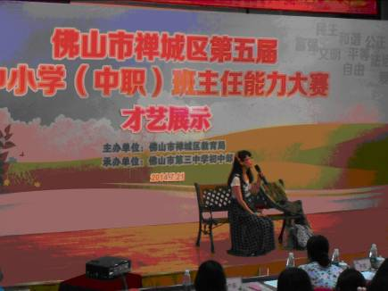
跟岗学习是学校开展的培训活动之一。在2013年他们先后组织了两批教师分别赴苏州工业园区胜浦实验小学和无锡东亭实验小学跟岗学习，让教师们感受教改前沿的八面来风，提升了教师的教育理念，使教师在日常教育中改进自已的教育行为和方式。此外，学校还积极组织年轻骨干教师“走出去”，到杭州、深圳、清远等地与当地同行互动交流，同台竞技，使年轻骨干教师得到茁壮成长。2013年西校区古剑锋老师执教的作文录像课《吹气球》代表广东省被推荐至全国参赛。李莉老师代表禅城区参加佛山市班主任技能竞赛获得一等奖。
李莉老师参加区班主任能力大赛
四、学生工作深度融合
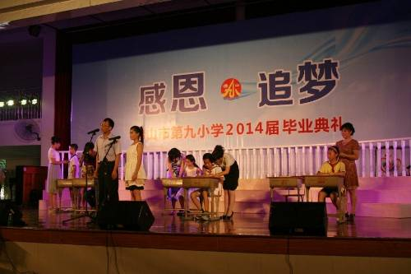
学生工作是学校教育的主打项目。因此，两校合并以来，他们一直把学生工作一体化作为学校工作的重中之重。如在新生入学方面，西校区派出全体行政及一年级全体教师到本部进入班级观摩本部新生入学培训、新生家长培训的全过程，并依此作为蓝本，在西校区里开展新生入学教育系列活动。在班级建设方面，西校区在开学前邀请我省著名德育专家李季教授为两校区的班主任进行培训，并以本部的德育特色“班级五项基本建设”规范西校区的班级工作。在丰富学生活动方面，九小西校区在坚持“同步进行，资源互享”的基础上把本部的特色学生活动在两校区全面铺开。学校组织了丰富多彩的主题班会、中队活动，举行各种庆祝活动、纪念活动，实践育人，体验教育，把教育寓于丰富多彩的活动中，为学生的幸福人生奠定坚实基础。
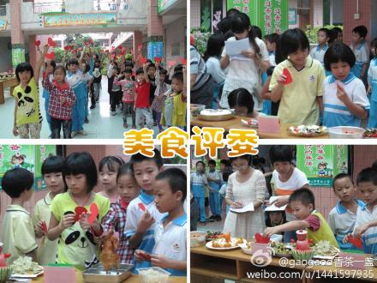
1．以“金色童年”活动和“月主题教育活动”为主线，擦亮生命底色。学校开展了“金色童年”系列主题教育活动，从课程学习、班级建设、校园生活和校外实践等方面引导学生认识自我、实现自我、超越自我。在推进“一月一主题、月月有活动”的主题教育月活动中，将德育教育系列化，搭建主题教育月活动平台，将养成教育、法制教育、生命教育、感恩教育、环保教育等贯穿活动之中。通过主题教育活动，进一步“唤醒”学生成才的内驱力，帮助学生明确学习目标，改进学习方法，增强学习能力，学会自主管理，促进学生多元、和谐、健康发展。如2014年六月份团市委、市教育局在西校区联合举办“佛山红领巾·争当好队员”佛山市少先队“红领巾相约中国梦”庆“六一”主题队日活动。在节目汇演、少先队仪式、颁发证书等一系列的活动中，全体的少先队员与团市委书记曹洪彬叔叔共同见证了佛山市红领巾点燃希望，传承梦想的庄严时刻。七月份开展了主题为《感恩·追梦》的佛山市第九小学2014毕业典礼等活动。九月份开展了一年一度的“舌尖上的九小”大型美食节活动。美食节让同学们在得到视觉和味觉收益的同时，也获得了精神上的满足。
2013年9月举行的美食主题活动
2．以“四节”活动为载体，润泽学生心灵
精心策划，办好“四节活动”，充分挖掘活动中的育人要素，发挥育人功能，发展学生的个性特长，促进学生全面发展。
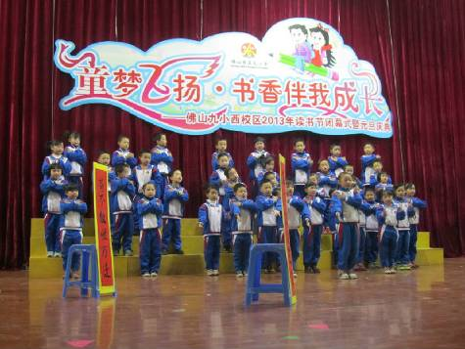
“九小书韵”读书节。他们还组织两校区的学生积极参与佛山市禅城区“千万少年快乐阅读”活动及“天空城”诗歌节学生诗歌创作评比活动、邀请全国著名作家曹文芳到两校区为全校师生做讲座。在学生中开展图书漂流活动、“悦读”分享活动、读书征文活动等，注重培养良好的阅读习惯，从“阅读”走向“悦读”，用书香润泽生命。通过引导学生诵读、感悟、演绎经典，用几千年沉淀下来的民族精华滋养学生，修身立德，培养有民族根基和有民族情怀的人。
2013年11月的读书节活动
“九小风雅”艺术节。 给学生搭建展示才艺的舞台：书法、粉笔画比赛、摄影作品展，艺术节徽标设计，整台文艺节目演出等，提高学生欣赏美、体验美、表现美、创造美的能力。
“九小创意”科技节。开展系列技竞赛活动：科技达人挑战赛、科学幻想画、科技小论文、科技小制作、科技小发明等，在科技活动中推广科普教育。提高学生用科学的态度和方法去观察问题、提出问题、分析问题、解决问题的能力，培养学生的科学思维方式、创新精神和实践能力，提升科学素养。
“九小律动”体育节。倡导“我运动、我健康、我阳光、我快乐”的理念，给学生展示个性特长、加强体育锻炼提供一个平台，营造一种共同参与体育活动的校园氛围，在运动中增强体质、磨练意志、 靓丽风采。九小西校区所有的系列活动都是在切合校区实际的前提下统一策划，同步进行，共享九小素质教育的丰硕成果。
2013年是九小西校区育人环境发生巨变的一年，真正实现了“1+1＞2”的融合效应，我们期待在“一体两翼”的办学模式下，在佛山九小核心校区的引领下，九小西校区实力会更强、发展会更快、水平会更高，与佛山九小校本部从融走向共赢，携手谱写集团教育的新篇章。
（禅城区督导第三责任区供稿）

弘扬传统文化，繁荣曲艺艺术
------佛山市第一小学“曲艺进校园”校本课程经验

佛山市第一小学是祖庙街道“曲艺培训基地”。学校坚持“以人为本，多元发展”为办学理念，以“弘扬传统文化”为突破口，开发粤曲粤剧校本课程，让学生唱粤曲、做粤韵操、耍樱枪、舞水旗。使学生在文化的传承与创新中拥有多彩童年，发展多彩个性，奠基精彩人生。
一、传承非物质文化遗产
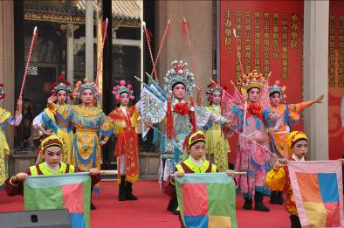
“先有塔坡，后有佛山”，佛山第一小学毗邻“佛山初地”——塔坡，有独特的地理环境和人文环境。“ 2009年7月，佛山一小在上级领导的大力支持下，挂牌成为 “曲艺培训基地”， 此后，一小人本着“弘扬传统文化，繁荣曲艺艺术”为突破口的特色发展思路，将“曲艺进校园”作为办学特色。以点带面，勇于创新，敢于突破。在全体一小人的努力下，校本课程的开发工作取得了一定的成效。
参加"华光诞"少儿专场
学校成立了曲艺工作小组，制定了整体的实施方案和每次的活动都方案。活动后，认真反思，不断地完善和修改方案，撰写总结。为了提高师生，家长对粤曲的欣赏能力，他们每天全校性播放经典粤曲小调，在校园环境的布置中，充分渗透粤曲粤剧元素。利用环境创设，营造曲艺文化氛围。
一小的罗校长告诉我们，2010年该校开展粤曲欣赏课程。粤曲是佛山特有的文化符号，已被列为国家级非物质文化遗产，所以传承这门传统艺术也是学校的责任。而且通过品粤曲、唱粤曲、演粤曲，还能让孩子们承传粤语文化、锻炼表演能力和增强自信心。
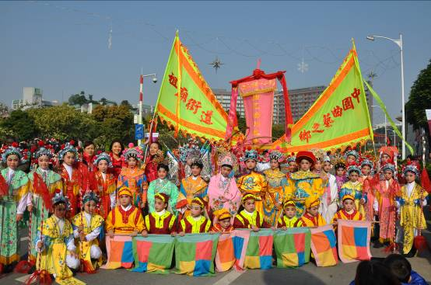
- 让课程成为兴趣发源地
2010年9月，一小把小学“粤曲欣赏”、“ 唱粤曲 ”“跳粤韵操”等纳入了校本课程。这一做法主要基于三个目标：基于更深层次的减负，基于学生快乐的学习与生活，基于创造丰富多彩的校园。正是基于这三个目标，学校投入力量研究实施国家、地方、学校的校本课程整合，设置学生终生受益的整体课程，促进学生持久发展、健康自我地发展。
按照“个性”与“适度”相融合、全体普及和个性发展相融合的思考，学校开发了3门兴趣选修课程，其目的是促进学生自我发展。学校为了满足不同学生的个性化需要，在校本选修课程的安排上，尽可能为孩子选派专业性强的教师；同时，学校聘请校外专业教师主讲了唱功、功架、民乐 等课程。这些课程新颖、有趣，很受孩子们的喜爱。在学校，孩子们体味到合作学习以及丰富课程内容所带来的成长的乐趣，家长感受到减负增效之后孩子身心自由发展的快乐。
参加佛山"岭南年俗节"
对初步成型的经典节目每个学期定期训练，并不断尝试新的内容。在语文、美术、音乐、综合实践、信息等学科，尝试针对学科特点，渗透曲艺元素，让学生多元化理解曲艺，加深对祖国传统文化精粹的认识。
走进第一小学的第二课堂，我们发现曲艺课程吸引了众多小学生选修。据黄主任介绍，学校开设了唱功、功架、民乐等曲艺课程，以发扬光大曲艺艺术、传承曲艺文化为主线，让越来越多的青少年关注并了解传统艺术。
为了能以演促练，扩大效应。他们积极与街道、居委、博物馆联系，争取各方支持，形成合力，争取各种演出机会，为学生创设展示的平台。佛山市秋色巡游，教博会展演，粤语新童谣大赛，岭南年俗文化欢乐节”开幕式，广东省首届青少年粤剧粤曲大汇演，祖庙庙会（北帝诞）巡游，“华光诞”少儿专场文艺演出等，都能看到一小孩子们的身影，为此学校也获得不少奖项。佛山电视台，广东电视台、羊城晚报、珠江时报、佛山日报等媒体均对一小的曲艺进校园工作进行了报道。前不久梁玉嵘名誉校长回到母校参观，一边感叹学校的变化，一边感谢母校为弘扬岭南特色文化所做的努力，鼓励孩子们好好学习，多元发展。还为学校题词：“弘扬曲艺，培养人才”。
三、艺术教育成特色
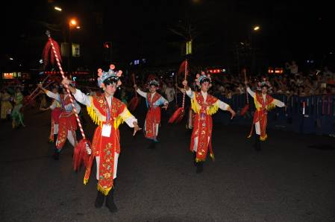
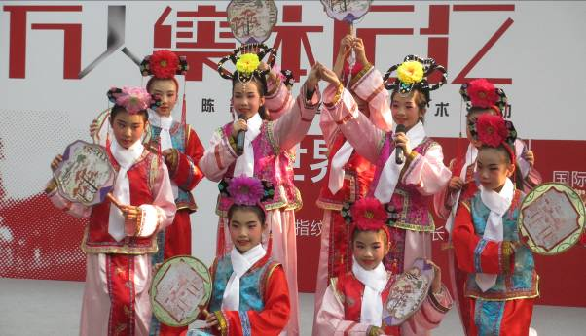
学校挖掘新的资源，发展艺术社团种类，以粤曲特色课程促进中国优秀传统文化的传承与产业发展。特别成立了“小红豆粤剧粤曲社团”。几年来，成果明显，学生们大多已经具备了曲艺的基本功，现在已可以承担儿童粤曲的专场演出。2014年4月，学校承办了“佛山市地方音乐课程有效教学研讨”，为全市老师们展示了粤曲粤剧进课堂的模式。为进一步探索《曲艺进校园》校本课程，他们让课题引领学校的特色发展，罗秋霞校长主持的《小学阶段“曲艺进校园”的实践与研究》禅城区教育科学“十一五”规划立项课题，已于2013年顺利结题，并获广东省教育创新成果二等奖。
参加佛山"秋色巡游"
四、志愿服务让传统艺术 绽放光彩
在学校的曲艺课堂，我市许多粤曲界人士经常前来做志愿者，为孩子们义务授课，他们不图回报，只是为了让自己所学的知识能够传承下去。义务教学的曲艺志愿者刘佩英女士说，“现在岁数越来越大，趁自己还能奉献，就多教孩子们一些。”
寻找佛山记忆
社会热心人士、民乐爱好者林清和老师坦言，现在很多家长愿意让孩子学习西洋乐器，很多传统艺术正在失传。扬琴、月琴这些乐器，在佛山很少有人会弹了。他得肩上的担子又重了不少，所以他来到一小义务授课。
“从娃娃抓起”，这是教育的根本，对于文化艺术更是应该从小培养。我们国家的文化艺术种类繁多，呈现出“百花齐放、百家争鸣”地景象，尤其是戏曲、曲艺等艺术形式更是富有我国民族的特点，韵味十足、各有千秋，在群众中有着深厚地基础。随着各学校领导对文化教育的重视，各种艺术形式正在逐步走进校园，让娃娃们能够体会中华传统文化的博大精深，聆听艺术家们的精彩演绎，让小学生感受到传统艺术的魅力。我们相信，一小人将继续大胆探索，勇于开拓，扬曲艺之帆，走特色之路”。
（禅城区督导第二责任区供稿）

禅城区督导责任区第二责任区
2014—2015学年度第一学期工作计划
本学期，本组督学工作的指导思想是：加强对学校规范办学、优质办学的指导和帮助，深化优质学校创建工作的指导和帮助；以督学工作促进学校办学质量的提升，以督学工作推动全区优质学校创建工作的开展。
一、人员分工：
统筹负责人 | 名称 | 小组长 | 成员
王纯 | 第(1)组 | 王纯 | 蔡郁英，陈帼雄
王纯 | 第(2)组 | 冼的敏 | 黄德聪
李敏皓 | 第(3)组 | 李敏皓 | 陈瑞容 何钜昌
李敏皓 | 第(4)组 | 黄小玲 | 陈洪恩

二、各月份工作重点：
(一)2014、9，工作重点：开学检查
工作要求：对各学校开学的工作常规进行检查，对各校的规范办学情况、常规工作落实情况进行检查了解。
（二）2014、10，工作重点：学校管理制度落实
工作要求：对各学校的学校管理制度进行检查，对制度的执行落实情况进行了解和督导。
（三）2014、11，工作重点：创优质学校专项督导
工作要求：了解学校创建优质学校的工作计划，检查学校创优质学校计划的执行和落实情况。
（四）2014、12，工作重点：幼儿园办园规范的督导
工作要求：对各幼儿园的规范办园情况进行了解和检查。
（五）2015、1 工作重点：总结与材料归档
工作要求：每位督学进行督学工作书面总结，并把督学工作的相关材料整理和归档。
（禅城区督导第二责任区供稿）

南庄片区2014年督导工作计划

南庄片区督导工作将继续深入贯彻落实《佛山市禅城区人民政府关于深化教育改革的若干意见》，坚持“依法监督、正确指导、及时反馈、深入调研、合理建议”的工作方针，完成教育局和督导室的工作目标，特制定南庄学区2014学年度教育督导工作计划。
一、指导思想
全面落实国务院《教育督导条例》，提高督学队伍素质和督导能力，不断改革创新，规范学校办学行为，提高学校管理水平和教育教学质量，指导学校搞好校风建设和创建优质学校品牌学校，推进南庄片区教育又快又好地发展。
二、工作目标
1、提高责任区督导队伍素质，全面提升督学工作实效，打造督学责任区工作亮点。
2、深化义务教育发展基本均衡区国家督导认定工作的成果，让每一所学校都能可持续发展。
3、落实《禅城区创建优质品牌学校实施方案》精神，督促、指导片区学校开展创建优质品牌学校活动，使学校办学水平不断提升。
4、继续贯彻落实《禅城区中小学校校风评估方案》，根据《禅城区中小学校校风评估细则》，重点突出“校风优化，校园优美，管理优质”内容开展督导工作，进一步规范办学行为，提升办学质量。
5、继续贯彻落实《禅城区学生体质健康保障工程实施方案》精神，全面推进学生体质健康保障工程，保障学生健康成长。
6、完成督学责任区工作计划、总结和开展督学活动记录及材料上报工作，完成上级交办的工作任务。
7、根据《广东省幼儿园督导评估指标体系》和《佛山市“广东省规范化幼儿园”督导验收方案》的各项指标，对幼儿园的办园条件、幼儿园管理进行督查，落实幼儿园规范化办园工作。
三、工作措施
1、加强督学的学习，提升督学工作能力。采取自主学习和参加培训的形式，认真学习《责任督学职责》、《责任督学守则》等文件法规，不断提高督学的业务水平。积极主动尽职尽责地去工作，敢讲真话，在工作中学习，在学习中工作，不断提升督学的工作能力。
2、强化督学责任目标。按照规范化的督导程序开展工作，做到督导前有准备，明确督导任务与目标，依规进行督导；正确把握“督”与“导”的度，做到从学校发展的需要出发，根据学校实际情况进行合理的“导”，做到“导”不越职、“导”不越位。
3、强化督导的针对性。针对学校的办学行为、课程开设、校园安全等工作随访督查，加强课程开设和课堂教学的督导。善于通过课堂观察和校园观察中发现问题，使督学成为学校现状问题的诊断者。
4、全面启动优质品牌学校工程，切实推动学校优质发展。以溶洲小学和南庄中心小学创建优质品牌学校为突破口，推动其他学校的创建工作。熟悉优质学校的各项指标和要求，指导学校选择优质点，做到成熟一项、推进一项。指导学校按优质品牌学校指标逐步提升、发展。在推动学校创建优质学校过程中，善于挖掘学校的典型经验，借力推动其他学校发展，完成教育局创建优质品牌学校的目标。
5、贯彻落实《禅城区中小学校校风评估方案》。围绕“校风优化，校园优美，管理优质”三大方面，切实加强对学校常规管理的督导，推广先进典型，探索学校常规管理的科学方法和有效途径。
6、开展教学管理工作的督导。通过了解学校教学情况，深入课堂听课，加强与教师的交流，重点督导学校执行国家课程方案和学科课程标准，开足开好规定课程；开展课程和教学改革，促进德育、智育、体育、美育的机结合。对任课教师的教学进行督导检查，提出建设性意见，帮助教师改进教学工作，提高教学质量。
7、要求各幼儿园要如实反映办园情况，提供有关资料、档案，对督学提出的合理化督导意见，要认真研究，积极加以整改。
（禅城区第三督导组供稿）

中学片区2014—2015学年第一学期督学工作计划

一、指导思想
依照国家《教育督导条例》，贯彻《中小学校责任督学挂牌督导办法》，按照国家《中小学校责任督学挂牌督导规程》、《中小学校责任督学工作守则》和《禅城区督导责任区制度实施方案》开展督学工作。
二、工作目标
1、督导片区学校规范办学行为，形成良好校风，保障校园安全。
2、引导学校关注课堂教学，全面提升教育教学质量，促进学生全面发展和个性发展。
3、督导片区学校落实《禅城区创建优质品牌学校实施方案》的情况，推动学校细化优质品牌学校的推进策略。
4、督导片区学校落实《禅城区学生体质健康保障工程实施方案》的情况，推动学校实现学生体质健康保障工程的阶段目标。
5、专题督查落实学生每天校内体育锻炼1小时的情况，形成专题督导报告。
三、主要措施
1、加强学习，提高督导水平。片区督学要认真研读《中小学校责任督学挂牌督导工作文件汇编》，不断提高督导的政策水平；开展督学理论研究，借鉴先进地区的经验，不断提高督导工作效率。
2、采用事前指导和事后督查相结合的方法，深入学校开展督学工作。基于学校需求，对各专项工作进行监督、指导、评估、跟踪，推动学校的持续进步，实现发展目标。特别是要核查学校创建优质品牌学校时间节点的落实情况。
3、随机督查与专项督查相结合，全面调查片区内中小学落实学生每天校内体育锻炼1小时的情况。选择示范点校，以点带面，推动片区内学校学生校内1小时体育活动保质保量正常开展。
4、深入课堂，通过听课和问卷调查方式全面了解学校的教学现状。
5、总结学校的亮点，挖掘学校特色发展的内涵，充分利用《禅城督导通讯》宣传学校，提高学校的知名度和社会信誉水平。

附：2014学年第一学期中学片区督学工作行事历。

2014学年第一学期中学片区督学工作行事历
月份 | 督导内容 | 备注
9月 | 研读《中小学校责任督学挂牌督导工作文件汇编》。
9月 | 引导学校对照《禅城区优质学校评估指标》，核查学校继续推进“创优”目标的落实情况。
9月 | 督查学生校内1小时体育活动锻炼情况。
9月 | 学校规范办学、校园安全情况常规督查。
10月 | 督查学校课堂教育现状。
10月 | 督查学生校内1小时体育活动锻炼情况。 | 集中督导
10月 | 学校规范办学、校园安全情况常规督查。
11月 | 督查片区学校的健康卫生工程落实情况。
11月 | 督查学校课堂教育现状。 | 集中督导
11月 | 督查学生校内1小时体育活动锻炼情况。
11月 | 学校规范办学、校园安全情况常规督查。
12月 | 督查学校课堂教育现状。
12月 | 督查学生校内1小时体育活动锻炼情况。
12月 | 学校规范办学、校园安全情况常规督查。
1月—2月 | 核查学校“创优”目标的落实情况。
1月—2月 | 学生每天校内体育锻炼1小时的情况，形成专题督导报告。
1月—2月 | 工作总结。
说明：1、根据局的安排，可能对计划做适当调整。
2、随机督导由各组自行安排。
3、其它临时性工作另行安排。

（督导责任区第一责任区供稿）

南庄片区9月份督导情况报告
为了加强学校幼儿园的管理，确保责任区各学校、幼儿园有序地开展新学期各项教育、教学活动，禅城区督导第三责任区督学在李宗培副总督学的带领下，开展了学校、幼儿园新学期开学工作督导。
督导组通过与学校、幼儿园领导班子座谈，了解新学期开学工作、安全工作、规范办学行为、推进体质健康保障工程等情况，学校、幼儿园还向督导组反映了新学期遇到的困难。督学们一致认为，各学校、幼儿园开学工作的总体情况良好。
第一部分 小学开学工作情况
一、开学工作基本情况
责任区各学校的行政和教职工提前一周左右返校上班，许多学校在开学前开展了中层干部竞争上岗等多项活动。全体学生都能依时回校上课，一年级新生参加了开学前培训。学校通过开学礼、专题讲座、训练活动等形式，激活了学生新学期的学习兴趣。
九小西校区于8月28日组织两个校区的教师进行了班主任工作交流，宣讲新学期学校工作计划；29日全体教师在总结有效备课、有效作业设计与有效作业批改的基础上，进行新学期第一轮备课；在开学礼上，王玉建校长发表题为“我能行！我真行！我很行！”的开学讲话，点燃了全校师生对新学期的热情与信心，全体师生共同收看了《开学第一课》——“父母教会我”的现场直播。
罗南小学家长学校于9月4日下午举行了以“习惯教育”为主题的讲座，邀请佛山市教育局关工委吴钟秀副主任向家长讲授“习惯教育”的注意事项、家校合力培养孩子良好习惯等内容，结合教育孩子中存在的一些问题进行分析，家长们受到了很大的启发。
上元小学行政和教师都提前上班，合力完成校园清洁工作，对一年级新生开展了为期3天的学前培训。组织学生龙狮队提早一周开展训练，为参加村举办的秋色巡游活动作充分准备。
溶洲小学新建了学生公寓楼，九月一日正式投入使用。为使学生尽快适应校园新生活，对一年级新生、住宿班学生提前进行了培训。
龙津小学在开学前进行了一年级新生培训，召开了一年级新生及插班生家长会议，组织音乐合唱队开展了训练活动。
堤田小学利用开学前的时间进行了中层干部竞争上岗，通过竞聘，提升了一名教学副主任。
侨立小学是一所民办学校，教师在开课前亲自动手，修剪了校园树木。新学期开课第一天，教师分成几个小组，分别接待了一年级新生及家长，使学生和家长感受到学校温暖如春。
二、安全工作责任制落实情况
责任区各学校重视安全工作。一些学校利用暑假时间，完成了改造扶栏、安装校门择机和电子摄像头、清洁饮水机等工程；校舍、功能场室、教育教学设施、饭堂等场所均无大的安全隐患；利用开学礼进行安全教育，班级在开课第一天为学生上安全教育课，提高了师生的安全防范意识。
中心小学利用暑假改造了教学楼的扶栏，把原来生铁管扶栏改为不锈钢扶栏，使教学楼更安全、更美观。在学校外围的围墙上加建了防盗栏，为校园安全增加了保障。宿舍楼多加一道铁闸，全部定时关闭，让住宿班的师生及家长对安全问题更放心。加强公共卫生管理，开学第一天进行了晨检，对课室全面消毒一次，全校范围进行了一次喷杀灭蚊。拟在正门建造择机，届时要求学生及学生家长都要凭卡进校。
九小西校区发现埋在地下的主水管破裂，影响消防栓的正常使用，教学楼的扶手松动、课室铝合金窗破裂等问题，马上组织相关部门进行维修，对学校走廊栏杆加高加固；清洗饮水机滤心，排除了师生饮用水的安全隐患；组织家长志愿者在学校放学的时间，协助值日教师工作，给学生及家长出入校园提供安全保障。
溶洲小学针对饭堂安全、宿舍安全进行了演练，建立了《住宿安全预案》，到正规的保安公司招聘学校保安员，保安员24小时值班；新安装了40多个电子摄像头，对学校实施24小时全方位的监控，不留“死角”。
河滘小学与村治安队联系，取得治安队的大力协助，每天上学、放学时间都有村治安队员在学校门口站岗，要求一年级新生家长，在开学的第一周必须接送子女上学、放学，确保学生安全。
罗格小学利用暑假完成了课室灯光改造工程。开学前，为了防止学生损坏新的用电设备，召开了班主任安全工作专题会议，制订安全工作预案。更换灭火器干粉，新增一批手提式灭火器，更新消防栓，保证全部消防栓能正常使用。
东村小学新学期开课前用了四天时间对全部校车进行了检修，请区交警到校对车辆再次进行检测验收，全部及格才允许上路。一年级新生进行了三天的培训，培训内容之一是要求每个学生都知道自己乘车的车号、座号，班主任及跟车教师组织学生进行了多次的乘车演练。
育萃小学加强校车安全管理。校车司机30日全部回校检查车辆安全性能，31日全体值班教师与司机一起“跑线路”，乘车学生做到“定人、定时、定点”上车、下车。
三、规范办学行为
各学校根据上级文件要求，规范学校的办学行为，做到依规办学、平衡编班；严格控制学生课外作业量，没有出现违规集体补课现象，认真落实减负措施；按要求征订课本，没有违规征订教辅材料；按课程标准开足开齐课程。
醒群小学积极贯彻落实《佛山市义务教育学校教学规范》，对学生课外作业负担做出了明确的规定，从教师、科组、教导处三个层面规范学生作业量：低年段以口头作业（读书、经典名诗、词和口诀等）为主，实践活动作业（简单的家务，如整理被铺、打扫卫生和折衣服等活动）为辅；中年级要求同一班语文、数学和英语任课教师协调，每天作业量严格控制在半小时内，并报各学科科组长；高年级也要求同一班语文、数学和英语科协商，确保作业量严格控制在一小时完成，并报各学科科组长。教导处定期对各班级作业的质和量进行检查督促，保证既减轻学生课业负担又确保各学科的教育教学质量，让学生身心健康、快乐成长。
中心小学对学生活动时间进行大胆的改革。调整了学生学习与活动的时间，把原来下午的大课间时间调整到上午8时至8时30分；上午第三节下课，增加一次眼保健操时间。
杏头小学开设了学校特色课程。本学期新设了游泳课，因应季节情况，九月份体育课教学内容都以游泳教学为主。新设校本课程，探索形体课的教学内容、教学设施的配备和教学方法，使校本课程内容更加充实。
四、推进学生体质健康保障工程
责任区各学校以“健康第一”为原则，以改善优化学校体育卫生设备，打造健康校园为重要任务，积极落实《佛山市禅城区学生体质健康保障工程实施方案》，分步推进学生体质健康保障工程。在这个方面，各校利用暑假时间，加班加点，不辞劳苦，不计报酬，做了大量工作。
堤田小学假期进行了四项工程：洗手间改造、课室墙壁翻新、防雷设施、新安装视频摄像头20多个。村委会积极支持学校，出资十万元，更换了课室传统黑板，改用无尘黑板，翻新改造了课室宣传栏、学习园地等设施。
河滘小学假期进行了四项工程：洗手间改造、教学楼翻新、楼梯重新铺地砖、把原来的粉尘黑板改用无尘黑板。积极筹备运动场招投标的工作。行政人员基本没有放暑假。
梧村小学假期进行了四项工程：洗手间改造、学校正门广场改造、补漏工程、更换门窗滑轮。得到村委会大力协助，村委会出资在学校正门口安装了高清摄像头，
杏头小学假期进行了洗手间改造工程，更换了全部课桌椅。
上元、罗格、罗南、醒群等各小学也根据各自实际，在洗手间改造、课室墙壁翻新、安装防雷设施、教学楼补漏等方面，分别完成了有关工程。
民办学校育萃小学利用暑假，新建了一栋三层高的教学大楼，增加课室15个，全体教师动手，对新建教学大楼进行的全面清洁。
五、教育联盟工作
溶洲教育联盟召开了联盟学校校长开会，统一认识，统一步调。临聘教师的招聘工作统一在溶洲小学举行，统一在溶洲小学进行培训；对联盟四所学校原有的规章制度展开讨论，取其精华，形成联盟统一的规章制度；联盟内部开展教师对口交流，到交流学校工作一学期；成立语文、数学、英语、综合科专业小组，每周三到一所学校听课、交流、指导教学工作经验，学校骨干教师担任专业小组的成员。
六、需要解决的突出问题
九小西校区校园面积大，现有安全摄像头监控范围不足，相关设施极需投入和加强。本学期接受双聘老师有8位，连同本部交流的5位老师，均存在上班路途太远的实际困难，影响了相关教师的工作情绪。
责任区公民办学校均存在学位紧张情况，许多迫切要求在南庄读书的学生都找不到学位，一些学生家长把找不到学位的怒气发泄到学校。
学生转学加盖公章时发现，民办学校的学生没有学籍号的情况较普遍。
育萃小学新建教学楼欠防雷装置。
第二部分 幼儿园开学工作情况
本次幼儿园新学期开学工作督导，把幼儿园开学工作总体情况、安全工作、规范化办园作为重点内容。
新学期，各幼儿园都能严格按照《幼儿园教育指导纲要》和《幼儿园工作规程》精神，认真展开工作。规范办学，证照齐全，按时年审，各项规章制度健全。每班均配备两教一保或三教一保，园长均取得园长岗位培训资格证，保育员持证上岗。
在收费问题上，虽然各园没有统一的收费标准，但做到严格执行上级教育、物价部门关于收费的有关规定进行收费。有收费公示，接受社会和家长的监督。
各园都重视安全工作，在开学前对厨房设备、大型玩具、电路及消防设施进行了安全隐患排查。加强门卫保安工作，杜绝非工作人员入园，严格执行持接送卡进园制度及进园签名制度。加强食堂食品卫生管理，严格执行《食品卫生管理制度》，抓好食品采购关，保证食品进货渠道正，健全食品留样制度。坚持每天晨检（一些幼儿园还进行午检），认真做好各种传染病的预防和监测工作，做好记录。对幼儿携带的锐器及存在安全隐患的物品及时查收，幼儿携带药品进园实行严格的管理。
中心幼儿园是一所公办幼儿园。中心幼儿园积极落实健康保障工程，优化办园条件。利用暑假新安装了6个监控摄像头；厨房、洗手间都进行了升级改造；更换部分外墙砖。园级领导亲自抓教师培训工作，开学初，三位园长分别向全体教职工作了题为《课程设置》、《区域活动教育》、《安全应急预案》的报告。园长坚持跟班听课，对每名跟班教师听课不少于三节，预计一学期每名园长跟班听课达60节以上。重视幼儿活动，活动安排新颖有序，每天坚持一小时自助活动、一小时集中活动，每周三、周五都安排“亲子广场舞”、“动感30分”活动，利用园区面积大的优势，丰富幼儿户外活动内容。

（南庄片区督学廖照开供稿）

禅城区督导第二责任区九月份工作情况小结
按照禅城区督导室部署，围绕禅城区督导第二责任区《2014～2015学年度第一学期工作计划》，结合九月份工作重点，在王纯和李敏皓副总督学带领下，全体督导成员认真履行“监督、指导、服务”三项职能，对责任区内所有的公办小学、民办学校以及部分幼儿园进行了开学常规工作检查。民办学校附加了义务教育标准化建设工作检查。现把情况汇报如下。
一、学校开学常规工作准备充分、扎实到位。
1、暑期学校建筑及维修工程大部分均已完成，校容校貌焕然一新。实行区一级办学、一级管理体制以后，区教育局对各校十分重视与关怀，依托优质学校全覆盖策略和实施学生体质健康保障工程，对学校大门、运动场地、各功能场室、校园电网、校园网络工程等进行改造提升；对校园及场室的设备设施不断完善，学校有了较大改观。
2、学校高度重视校园安全工作，确保师生安全。
学校始终把安全工作放在首位。建立和健全安全规章制度。公办学校都有一套比较完善的能覆盖学校全方位工作的安全管理规章制度，以防患于未然，杜绝发生校园安全事故。学校抓好校园安全常规管理工作。开学前，学校领导带领全体教师认真查看校园、场室，查找安全隐患，及时整改。各校特别加强门卫管理工作，认真执行来访登记制度。
3、新学期师生返校情况正常。
开学前，所有公（民）办学校的老师都提前上班做好新学期开学各项准备工作。九月一号学生回校情况正常。如有转学或插班学生，手续均已按相关流程办理好。各校没有出现无故缺席或辍学的学生。
4、严格执行上级文件精神，规范办学行为。
（1）公办学校严格执行招生计划，规范编班行为。学校实行常态编班，均衡配备任课老师。
（2）严格执行各级关于严禁违规集体补课的规定，暑假期间没有发生集体补课现象。学校没有组织各种辅导班，没有动员和组织学生参加社会上各类形式的辅导班。学校没有接到教师有偿家教的投诉。
（3）新学期教科书基本到位。学校能按要求征订课本，没有违规征订教辅资料。
（4）各校认真落实省课程计划，按要求开足开齐课程。学校开展阳光体育运动，保障体质与健康课程。
（5）公办学校各功能场室已按广东省义务教育标准化学校要求配置。运动场室的使用管理制度健全，保证得到充分使用。
（6）公办学校能落实校务公开工作。学校各项收费均按《收费许可证》的项目和标准执行。
九月份督导情况表明，学校对于新学年工作能及早谋划，细化方案，精准发力。学校珍惜双聘工作以后比较稳定的局面，继续巩固均衡、优质、特色的办学成果，进一步开拓创新,力办可持续发展的让人民满意的优质教育。
二、高度重视义务教育标准化学校建设、力促达标。
根据禅教督[2014]18号文《佛山市禅城区关于广东省义务教育标准化学校督导评估实施办法和评估方案的实施意见》精神，从今年九月起，对全区义务教育阶段普通中小学校（含民办学校）将按照《实施办法和评估方案》进行认定或督导评估。为此我们督学做了如下两项工作：一是对今年三月份已经通过国家级验收的所有公办学校进行资料复核签字；二是赴责任区内所有民办学校实地考察和具体指导。在考察中，我们发现绝大部分的民办学校都十分重视义务教育标准化学校建设工作。学校一接到文件，立即召开行政会议分析研究部署，对照《实施办法和评估方案》自查自评自纠。但是由于校园校舍面积受到制约，场室标配严重不足;师资队伍建设滞后;加上超额招生，超规模办学。经学校初步自评，许多学校未达到于广东省义务教育标准化学校评估要求。对此督学要求学校制订了从现在起到明年六月分段整改方案，按时间表落实整改工作。
三、幼儿园抽查情况良好、运作正常。
在随机督导的幼儿园中，特别是公办幼儿园，均能规范办园，招生、安全等工作都有序到位。
四、存在问题
1、部分民办学校的校园安全常规管理工作落实不够，校园及班室的卫生状况不尽人意。
2、部分民办学校的招生工作没有做到“令行禁止”，超额招生，超规模办学情况比较严重。
（禅城区督导第二责任区供稿）

